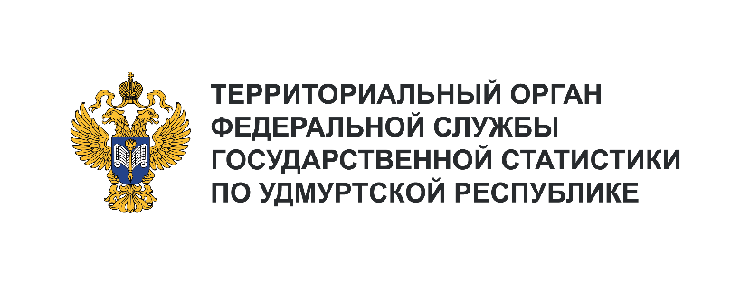
Пресс-служба Удмуртстата
Телефон: +7 (3412) 69-50-35
e-mail: 18.01.2@rosstat.gov.ru

Информационное сообщение для СМИ
31 января 2024, Ижевск
О ЕСТЕСТВЕННОМ ДВИЖЕНИИ НАСЕЛЕНИЯ УДМУРТИИ
В ЯНВАРЕ – НОЯБРЕ 2023 ГОДА

В январе – ноябре 2023 года в Удмуртской Республике родилось 11274 ребёнка (на 421 ребёнка меньше, чем за тот же период предыдущего года), умерло 16120 человек (на 647 человек меньше), естественная убыль населения составила 4846 человек (за аналогичный период 2022 года – 5072 человека).
Среди регионов Приволжского федерального округа по уровню рождаемости Удмуртия на пятом месте (8,6 родившихся на 1000 человек населения), уступая лидерство Пермскому краю и Республике Татарстан (по 9,1‰), Республике Башкортостан и Оренбургской области (по 8,8‰).
По сравнению с этим же периодом 2022 года рождаемость в Удмуртской Республике снизилась на 2,3% (в целом по России – на 2,2%, ПФО – на 2,4%), смертность – на 3,9% (по России – на 7,7%, ПФО – на 5,1%).
Общий коэффициент смертности населения составил 12,2 умерших на 1000 человек населения, (по России – 12,0‰, ПФО – 12,9‰). По этому показателю Удмуртия занимает третью строчку среди регионов ПФО после Республик Татарстан (10,7‰) и Башкортостан (11,7‰). Замыкает рейтинг Кировская область (15,0‰).
За этот период в Удмуртской Республике зарегистрировано 7459 браков и 5139 разводов. Соотношение числа браков и разводов улучшилось. Если в 2022 году на 1000 браков приходилось 709 разводов, то в 2023 году – 689.

